РОССИЙСКАЯ АКАДЕМИЯ НАУК
ИНСТИТУТ ЯДЕРНЫХ ИССЛЕДОВАНИЙ

На правах рукописи

КОНОНОВ Николай Кириллович

РАЗРАБОТКА МЕТОДОВ ПОЛУЧЕНИЯ И
ЦИФРОВОЙ ОБРАБОТКИ
РЕНТГЕНОВСКИХ ИЗОБРАЖЕНИЙ.

01.04.01 – приборы и методы экспериментальной физики

АВТОРЕФЕРАТ

диссертации на соискание ученой степени
кандидата физико-математических наук

Москва – 2006.

Работа выполнена в лаборатории фотоядерных реакций
Института ядерных исследований РАН.

Научный руководитель:
д.ф-м.н. В.Г. Недорезов, ИЯИ РАН.

Официальные оппоненты:
д.ф-м.н. C.В.Акулиничев, ИЯИ РАН.

к.ф-м.н. В.В.Ломоносов, РНЦ «Курчатовский институт».

Ведущая организация:
НИИЯФ МГУ

Защита состоится ______________________________ года в _____ часов на заседании диссертационного совета Д 002.119.01 Института ядерных исследований РАН по адресу: 117312, Москва, проспект 60-летия Октября, 7а.

С диссертацией можно ознакомиться в библиотеке Института ядерных исследований РАН.

Автореферат разослан _________________________________________.

Ученый секретарь
диссертационного совета Д 002.119.01
к.ф-м.н., Б.А.Тулупов

ОБЩАЯ ХАРАКТЕРИСТИКА РАБОТЫ

Работа посвящена разработке методов получения и цифровой обработки теневых рентгеновских изображений. Проведены теоретические и экспериментальные исследования характеристик различных созданных в работе детектирующих систем. Определены зависимости, которые позволяют эффективно оценивать возможности применения разрабатываемых детектирующих систем для различных задач рентгеновской интроскопии. Показано, что качество получаемых на цифровых детекторах изображений может быть улучшено за счет использования цифровых методов обработки. Поэтому значительная часть работы посвящена специализированному методу цифровой обработки получаемых изображений. Данный метод обработки позволяет повысить качество изображений и, соответственно, диагностические возможности рентгеновских интроскопов. В результате анализа и сравнения различных методов получения теневых рентгеновских изображений и проведения их сравнительного анализа, показано, что системы на основе Люминофор – Объектив - ПЗС-матрица являются оптимальными для целого ряда схем рентгеновского контроля. Такие системы получают в последнее время все более широкое распространение благодаря совершенствованию технологий в изготовлении ПЗС-матриц и, соответственно, улучшению их параметров. Схема на основе Люминофор – Объектив - ПЗС-матрица рассматривается в работе в наиболее полном объеме.
Актуальность работы.
Актуальность работы обусловлена большим спросом в промышленной дефектоскопии, медицинской диагностике и в научных исследованиях на цифровые системы получения рентгеновских изображений. За последние два десятилетия произошел стремительный скачок развития цифровых технологий и компьютерной техники. Этот факт коренным образом изменил традиционные методы работы рентгеновских лабораторий. Наиболее значительные новшества, привнесенные цифровыми технологиями, представлены ниже:
- Просмотр полученных снимков на компьютере позволяет выполнять целый ряд операций, которые были недоступны при просмотре рентгеновских пленок на негатоскопах.
- Магнитные и оптические носители современных компьютеров позволяют хранить весьма большие объемы данных (большое количество снимков), при этом занимаемый ими объем незначителен.
- При создании соответствующего программного обеспечения возможна организация специализированных баз данных для хранения снимков, что позволяет существенно улучшить работу рентгеновских лабораторий.
- В некоторых случаях возможна полная автоматизация процесса рентгеновского контроля различных изделий (например, в промышленности) благодаря цифровым методам обработки данных.
Также необходимо отметить, что мощность современных компьютеров позволяет проводить рентгеновскую скопию (просмотр получаемых рентгеновских изображений в режиме реального времени) с использованием цифровой обработки и анализа каждого регистрируемого кадра.
Совокупность всех перечисленных выше факторов делает использование цифровых систем для регистрации рентгеновских изображений весьма актуальной проблемой.

Основной целью работы явилось создание детектирующих систем на основе Люминофор – объектив – ПЗС-матрицы и внедрение метода цифровой обработки рентгеновских изображений, позволяющего повысить качество рентгеновской интроскопии. Основные задачи, решаемые в представленной работе, представлены ниже:
- Исследование различных методов получения теневых рентгеновских изображений и их сравнительный анализ.
- Разработка методик оценки квантовой эффективности детектирования (DQE) для систем на основе Люминофор – Объектив – ПЗС-матрица.
- Разработка системы регистрации на основе Люминофор – Объектив - ПЗС-матрица в целях получения изображений для медицинской диагностики с использованием синхротронного излучения.
- Разработка детектирующей системы на основе Люминофор – Объектив - ПЗС-матрица с высоким пространственным разрешением и математическое моделирование процесса формирования изображения в монокристаллическом сцинтилляторе, используемом в данной системе.
- Разработка метода обработки теневых рентгеновских изображений, основанного на нормировке и фильтрации, и его внедрение в различные системы для медицинской и промышленной рентгеновской интроскопии.

Научная новизна диссертационной работы.
Для детекторов рентгеновских изображений на основе Люминофор – объектив – ПЗС – матрица разработана методика оценки квантовой эффективности детектирования (DQE), основанная на использовании источника гамма-квантов Am-241. Разработана детектирующая система с высокой чувствительностью (которая была оценена с помощью двух указанных ранее методик оценки DQE), которая была впервые использована для целей медицинской диагностики на пучке Курчатовского источника синхротронного излучения. Для монокристаллических люминофоров проведено математическое моделирование процесса формирования изображения и сделаны оценки значений предельного пространственного разрешения для различных типов люминофоров.

Практическая значимость работы.
Созданные детектирующие системы и разработанные алгоритмы обработки изображений успешно используются при решении задач медицинской диагностики и промышленной дефектоскопии в научных и производственных организациях, в том числе на станции «Медиана» в КЦСИ РНЦ КИ, в НГДУ «Альметьевнефть», ОАО «Сургутнефтегаз».

Апробация работы.
Полученные в диссертации результаты неоднократно докладывались и обсуждались на научно-технических конференциях. По теме диссертации опубликовано 3 статьи в реферируемых журналах, а также 4 публикации по итогам научно-технических конференций.

Объем и структура диссертации
Диссертация состоит из введения, четырех глав, заключения и списка цитируемой литературы. Диссертация изложена на 111 страницах, включая 63 рисунка, 9 таблиц и список литературы, который включает 79 наименований.

Основные положения, выносимые на защиту:
- Были проанализированы различные методы получения теневых рентгеновских изображений. Показано, что современные системы на основе Люминофор – Объектив - ПЗС-матрица обладают определенными преимуществами благодаря своей универсальности, гибкости и возможности получения высокого пространственного разрешения при высокой чувствительности к излучению. Цифровые системы представляют большие возможности для решения различных практических задач благодаря специализированным математическим методам обработки данных.
- Разработаны две методики оценки квантовой эффективности детектирования (DQE) для детектирующих систем на основе Люминофор – Объектив – ПЗС-матрица с использованием источника гамма-квантов Am-241. Показано, что эти методики позволяет оперативно оценивать чувствительность разрабатываемых детектирующих систем.
- Разработана детектирующая система на основе Люминофор – Объектив - ПЗС-матрица с высокой чувствительностью для получения изображений с использованием синхротронного излучения для медицинской диагностики.
- Разработана детектирующая система с пространственным разрешением 25 пл/мм с использованием монокристаллических сцинтилляторов.
- С помощью математического моделирования выявлены особенности формирования изображения в монокристаллических сцинтилляторах и сделаны оценки значений предельного пространственного разрешения для таких сцинтилляторов.
- Разработан метод обработки рентгеновских изображений, основанный на использовании алгоритмов фильтрации, нормировки, бинирования, и др. Данный метод обработки был внедрен в различные системы для медицинской и промышленной рентгеновской интроскопии.

Личный вклад автора.
Все приведенные результаты получены либо самим автором, либо при его непосредственном участии. На всех этапах работ, описанных в диссертации, им формулировались направления исследований, проводились сами исследования, обработка и анализ полученных результатов с учетом новейших достижений в области проводимых исследований. Автором было создано программное обеспечение, обеспечивающее сбор, анализ и представление данных рентгеновских интроскопов.

КРАТКОЕ СОДЕРЖАНИЕ ДИССЕРТАЦИИ

Представленная работа специализирована в области рентгеновской интроскопии – т.е. задачи исследования внутренней структуры объектов без их разрушения с применением рентгеновского излучения.
В первой главе диссертации («Введение») описывается общая задача и основные цели настоящей работы. При разработке систем для рентгеновской интроскопии к ним выдвигаются определенные требования, которые перечислены в представленном списке:
- высокое качество изображения, которое определяется во многом характеристиками детектирующей системы;
- производительность рентгеновского интроскопа;
- дозовая нагрузка на объект исследования и на персонал, проводящий рентгеновские обследования (рентгеновский контроль);
- обеспечение функционирования системы при данных условиях контроля (например, при низкой температуре, вибрации, ограниченном пространстве).
Перед разработчиками рентгеновских интроскопов стоит комплексная задача подбора различных элементов и выбора параметров системы, которые позволят обеспечить интроскопию объектов с установленными требованиями. Особенное значение для разработчика имеют
- правильный подбор напряжения и тока на рентгеновской трубке;
- расчет и изготовление системы фильтров и коллиматоров;
- выбор детектирующей системы, ее параметров;
- использование специализированных методов для обработки регистрируемых изображений.
В значительной мере от выбранной разработчиком детектирующей системы зависит решение задачи интроскопии. Тип позиционно-чувствительного детектора и его характеристики во многом определяют качество рентгенографического изображения, и, в конечном итоге, определяют возможность или невозможность осуществить исследование заданных объектов с нужным качеством и производительностью.
Во второй главе диссертации («Литературный обзор») приводятся области применения рентгеновских интроскопов, описываются основные характеристики цифровых систем регистрации рентгеновских изображений и проводится сравнительный анализ имеющихся на сегодняшний день цифровых детекторов. Показано, что одними из наиболее важных характеристик цифровых систем регистрации рентгеновских изображений являются:
- Модуляционная передаточная функция (MTF).
- Квантовая эффективность регистрации (DQE).
DQE – это величина, характеризующая эффективность передачи входного сигнала и шума на выход детектирующей системы. Приходящий на поверхность входного поля системы рентгеновский поток имеет квантовый шум, определяемый по закону Пуассона. На выходе системы, как правило, происходит относительное увеличение шума, т.к. в детекторе происходят многоступенчатые преобразования сигнала, вносящие дополнительные шумы. DQE определяется по формуле:
$\text{DQE}=\frac{({\text{SNR}}_{\text{out}})^{2}}{({\text{SNR}}_{\text{in}})^{2}}$ (1).
SNR_{in} – отношение сигнал/шум на входе системы, а SNR_{out} – на выходе.
Необходимо заметить, что чем ближе к единице величина DQE, тем меньшая поглощенная в объекте доза требуется для получения рентгеновского изображения необходимого качества. Таким образом, для минимизации дозы, следует создавать систему со значением DQE наиболее приближенным к единице.
Традиционно в качестве приемника излучения использовалась рентгеновская пленка, которая имеет весьма низкую чувствительность к излучению. По этой и другим причинам получение рентгеновских снимков на плёнке имеет ряд недостатков, которые можно преодолеть, используя цифровую систему регистрации рентгеновских изображений. В настоящее время преимущества применения цифровых систем становятся все более значительными, и они все чаще используются в медицинской рентгенодиагностике, в промышленных системах рентгеновского контроля и во многих других областях. Основные типы цифровых детектирующих систем, их преимущества и недостатки представлены во второй главе диссертации.
В конце литературного обзора представлена детектирующая система, основанная на использовании люминофора, объектива и ПЗС-матрицы. Схема такой системы представлена на рис.1.
1
2
3
4
5
Рис.1. Детектирующая система на основе Люминофор – объектив – ПЗС-матрица. 1 – источник рентг. излучения; 2 – объект исследования; 3 - люминофор; 4 – объектив; 5 – камера с ПЗС-матрицей.
В этой системе теневое изображение, формируемое в люминофоре, с помощью объектива переносится на ПЗС-матрицу. Накапливаемый на ПЗС-матрице сигнал считывается, преобразовывается и с помощью внешнего интерфейса ПЗС-камеры передаётся в компьютер для дальнейшей обработки и представления. Показано, что в связи с развитием полупроводниковых технологий, данные системы являются наиболее универсальными и могут применяться в самых различных областях. При использовании чувствительных ПЗС-матриц, данные системы имеют немалые преимущества перед другими видами детекторов, например, – возможность получения высокого значения DQE и высокого пространственного разрешения.

В 3-ей главе диссертации («Аппаратные средства, используемые в работе») представлены системы, которые разрабатывались и создавались в процессе работы. Для этих систем были осуществлены теоретические расчеты и на них проводились экспериментальные исследования, которые описаны в следующих главах. Эти системы представлены в следующем списке:
1. Система регистрации синхротронного излучения с высокой чувствительностью.
2. Детектирующая система с высоким пространственным разрешением.
3. Цифровой усилитель рентгеновского изображения для медицинской диагностики.
4. Система для контроля промышленных изделий, использующая метод двухпороговой оценки толщины просвечивания.
5. Система для ввода и цифровой обработки рентгеновских изображений, полученных на пленке.
В аппаратной части подробно описаны характеристики каждой из представленных систем, а также условия, при которых проводилась работа с этими системами.
В 4-ой главе диссертации («Теоретические оценки, моделирование и методы, используемые для детектирующих систем рентгеновского излучения») описаны результаты моделирования и математических расчетов, которые были выполнены в ходе написания диссертации. Предложены две независимые методики оценки величины DQE. Также представлены выявленные в результате моделирования особенности формирования изображения в монокристаллических сцинтилляторах. Показано влияние оптической системы на пространственное разрешение детектирующей системы.
В заключение теоретической части описывается разработанный метод обработки данных, получаемых с детектирующих систем, который позволяет существенно улучшить качество изображения, а, следовательно, и достоверность рентгеновского исследования.
В связи с тем, что имеющиеся в настоящее время методики определения величины DQE для детектирующих систем имеют определенные ограничения и трудности в реализации, были разработаны две методики оценки величины DQE для нулевой пространственной частоты. Разработанные методики были применены для оценки DQE созданной детектирующей системы на основе Люминофор – объектив – ПЗС-матрица.
Первая методика оценки величины квантовой эффективности детектирования основана на обработке экспериментальных данных статистическими методами.
Суть данной методики – прямые измерения отношений сигнал/шум на входе и на выходе детектирующей системы с использованием источника ²⁴¹Am с преимущественным выходом гамма-квантов 60 кэВ. Источник помещался в свинцовую защиту с узким коллиматором.
Поскольку входной поток гамма квантов подчиняется закону Пуассона, то квадрат отношения сигнал/шум на входе детектора может быть представлен следующим образом:
$({\text{SNR}}_{\text{in}})^{2}={\left(\frac{N}{σ_{N}}\right)}^{2}={\left(\frac{N}{\sqrt{N}}\right)}^{2}=N$(2).
где N – количество гамма-квантов, падающее на входное поле детектирующей системы, σ_{N} – стандартное отклонение величины N.
Таким образом, квадрат отношения сигнал/шум на входе равен количеству гамма-квантов, падающих на входную поверхность цифровой детектирующей системы. Оно определялось экспериментально спектрометрическим способом.
Определение отношения сигнал/шум на выходе цифровой детектирующей системы проводились прямой статистической обработкой данных большого числа измерений. Накапливалось большое число измерений сигнала, вносимого источником в рассматриваемую детектирующую систему. Далее рассчитывался средний суммарный сигнал, <A> и его стандартное отклонение σ_{A} за большое число измерений (количество измерений не менее 100).
Отношение сигнал/шум на выходе определялось таким образом:
${\text{SNR}}_{\text{out}}=A>\frac{}{σ_{A}}$ (3).
Вторая методика оценки DQE основана на использовании аналитического выражения, полученного методами теории вероятности и математической статистики. Для анализа полученных значений величины квантовой эффективности детектирования, была создана математическая модель позиционно-чувствительного детектора на основе Люминофор – объектив – ПЗС-матрица.
На рис.2. представлена цепочка преобразований, имеющая место в рассматриваемой детектирующей системе.

N_{γ}
Люминофор
N_{hv}
N_{hv1}
N_{e}
Объектив – ПЗС-матрица

Рис.2. Цепочка преобразований в детектирующей системе, построенной на основе Люминофор – Объектив – ПЗС-матрица.

Было получено следующее аналитическое выражение для величины DQE:
$\text{DQE}=\frac{1}{\left(\frac{N_{γ}^{0}}{n_{e}}+\frac{N_{γ}^{0}}{N_{γ}^{n}}\right)}$ (4).
Здесь:
N_{γ}⁰ – количество гамма-квантов, падающих на поверхность люминофора;
N_{γ}^{n} – количество гамма-квантов, поглощенных в люминофоре;
n_{e} – количество электронов, образовавшихся в ячейке ПЗС-матрицы.

Все используемые в данной формуле величины легко определяются экспериментально. Большое преимущество второй методики перед первой заключается в том, что она не требует большого числа измерений. Поэтому, она может быть использована для оперативной оценки величины квантовой эффективности детектирования рассматриваемой системы получения рентгеновских изображений.
Вторым подразделом теоретической части является исследование особенностей формирования изображений в монокристаллических сцинтилляторах. При экспериментах было выявлено, что при использовании в качестве сцинтиллятора монокристаллов CsI(Tl) или BGO, возможно получение весьма высокого пространственного разрешения (более 20 пар линий на мм).
Для теоретического обоснования полученного экспериментальным образом высокого пространственного разрешения, методом Монте-Карло были рассчитаны краевые распределения поглощенной энергии в сцинтилляционной пластине при падении на нее квантов с различной энергией. В результате расчетов было установлено, что особое влияние на формирование изображения, и, как следствие, на пространственное разрешение в сцинтилляторе, имеет вторичное характеристическое излучение. Были рассмотрены особенности механизма формирования теневых рентгеновских изображений в монокристаллических сцинтилляторах. Этот анализ проведен с помощью результатов моделирования методом Монте-Карло процессов взаимодействия первичных квантов внутри сцинтилляционного кристалла с учетом образования вторичных излучений, т.е. образования фотоэлектронов, Оже-электронов и характеристического излучения.
При энергии падающих квантов меньше энергии связи электронов К-уровня в атомах сцинтиллятора размытие изображения в основном обусловлено вторичными электронами и определяется величиной их пробега в кристалле сцинтиллятора. При превышении энергии падающего кванта уровня К-края фотопоглощения в сцинтилляторе возникают характеристические кванты К-серии, пробег которых значительно превышает пробег всех рождаемых вторичных электронов в точке поглощения. Эти характеристические кванты уносят с собой значительную часть энергии, переданной при поглощении первичным квантом рентгеновского излучения.
Было рассмотрено взаимодействие гамма-кванта энергией 30 и 40 кэВ с материалом сцинтиллятора CsI(Tl), энергия связи электронов K-уровня которого составляет около 33 кэВ.
При взаимодействии гамма-кванта энергией 30 кэВ с материалом сцинтиллятора CsI(Tl), его энергия большей частью поглощается в области пространства, находящейся в пределах 8 мкм вокруг точки, в которой произошло фотопоглощение первичного гамма-кванта. Такая схема представлена на рис.3.

8 мкм
Рис.3. Взаимодействие гамма-кванта с энергией 30 кэВ с материалом сцинтиллятора CsI(Tl).

При падении на сцинтиллятор гамма-кванта с энергией 40 кэВ, особое значение имеет тот факт, что энергия падающего гамма-кванта выше энергии связи электронов K-оболочки, и высока вероятность испускания характеристического кванта K-серии. В случае если характеристический квант не испускается, схема взаимодействий будет аналогична рассмотренной схеме при поглощении гамма-кванта 30 кэВ. В случае испускания характеристического кванта К-серии, распределение поглощенной энергии в пространстве существенно меняется. Характеристические кванты K-серии (их энергия составляет 28 – 30 кэВ) имеют средний пробег в сцинтилляторе CsI(Tl) 250 мкм. На рис.4 показана схема взаимодействий при падении гамма-кванта 40 кэВ.

10 мкм
8 мкм
Средняя длина свободного пробега характеристического кванта K-серии:
350 мкм
Рис.4. Взаимодействие гамма-кванта с энергией 40 кэВ с материалом сцинтиллятора CsI(Tl).

Таким образом, эти кванты уносят значительную долю энергии первичного гамма-кванта в среднем на расстояние 250 мкм от точки первичного взаимодействия. Пройдя указанный путь в материале сцинтиллятора, характеристический квант испытывает фотопоглощение, дальнейшая схема взаимодействий аналогична рассмотренной схеме при падении гамма-квантов 30 кэВ.
На рис.5 представлены распределения поглощенной энергии в сцинтилляторе CsI(Tl) для двух энергий падающих квантов: 30 и 40 кэВ. Поток падающих гамма-квантов ограничен свинцовым краем с одной стороны пространства. Эти распределения были получены в результате моделирования. Видно, что для энергий падающих квантов 40 кэВ, размытие края велико, а для квантов 30 кэВ – его практически нет.
Рис.5. Распределение поглощенной энергии вдоль оси Z в сцинтилляционной пластине CsI(Tl) при поглощении квантов с энергией 30 (3) и 40 кэВ (4).
1 – пластина CsI(Tl); 2 – профиль падающих на пластину квантов.

Следующим подразделом теоретической части является анализ влияния оптической системы в детекторе на основе Люминофор – объектив – ПЗС-матрица на характеристики регистрируемого изображения. Моделировались функции рассеяния линий (ФРЛ), модуляционные передаточные функции (МПФ) изображений, а также профили изображения вольфрамовой проволоки диаметром 20 мкм. Моделирование производилось при различных условиях: различных установках относительного отверстия (Ø), различных энергиях падающих гамма-квантов (E_{γ}) и при использовании различных сцинтилляторов (монокристаллов CsI(Tl) и BGO). В результате моделирования была получена количественная оценка влияния оптической системы на пространственное разрешение детектора в целом.
В конце теоретической части представлен специализированный метод обработки снимков, основной целью которого является улучшение качества визуализации изображения и повышения качества изображений, получаемых при рентгеновской интроскопии. Ниже перечислена последовательность элементарный операций, которые составляют в целом предлагаемый метод обработки:

- Вычитание фоновой подставки.
- Нормировка изображения.
- Медианная или пороговая фильтрация.
- Суммирование кадров (при необходимости).
- Бинирование (при необходимости).
- Фильтр повышения резкости изображения (при необходимости).
- Вычитание изображения отфильтрованного низкочастотным фильтром (при необходимости).
- Управление контрастностью и яркостью изображения при его отображении.

В результате применения процедуры вычитания изображения отфильтрованного низкочастотным фильтром, в изображении будут видны все высокочастотные компоненты, которые до обработки могли находиться на разных уровнях сигнала и не могли быть видны одновременно.
На рис.6 представлен результат работы предложенного метода обработки. На рис.6а показано полученное с детектирующей системы сырое изображение, на рис.6б – обработанное изображение.
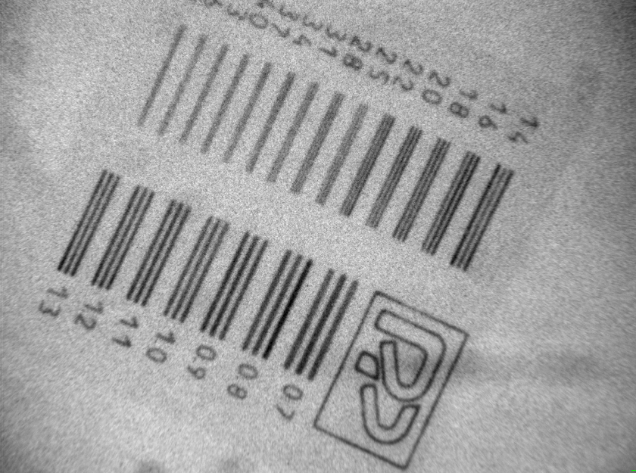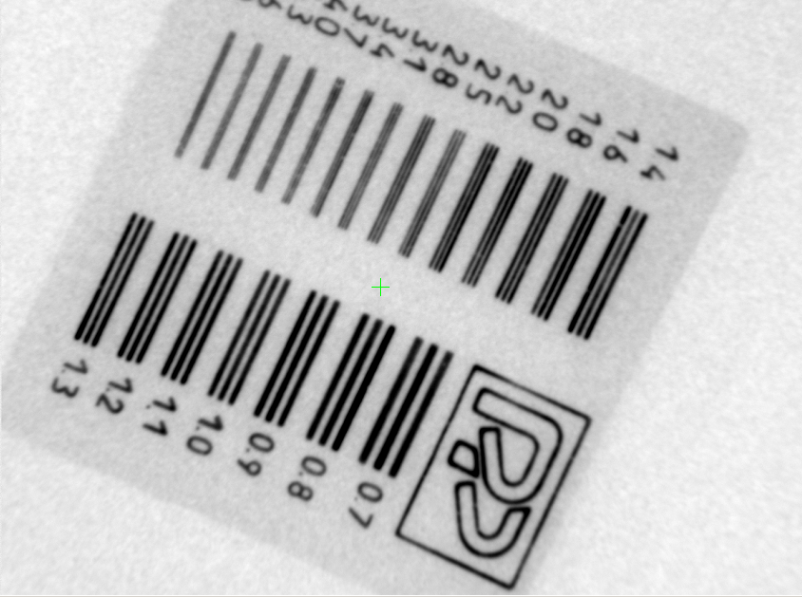
а) До обработки. б) после обработки
Рис.6. Рентгеновское изображение миры пространственного разрешения.

В следующей главе диссертации («Экспериментальные исследования и получение практических результатов») представлены схемы экспериментов и результаты, которые были получены в ходе различных измерений.
Были проведены соответствующие измерения и расчеты квантовой эффективности детектирования DQE для всех вариантов люминофоров, объективов и масштабов. Результаты показаны в таблицах 6.1а и 6.1б.

 | Сцинтиллятор CsI(Tl) |  | Экран Gd2O2S(Tb)
 | 13x13 мм² | 30x30 мм² | 13x13 мм² | 30x30 мм²
Юпитер | 0.33 | 0.16 | 0.28 | 0.14
Helios | 0.31 | 0.15 | 0.21 | 0.14
Таблица 6.1а. Оценки величины DQE по методике 1 для системы на основе ПЗС-камеры Andor.

 | Сцинтиллятор CsI(Tl) |  | Экран Gd2O2S(Tb)
 | 13x13 мм² | 30x30 мм² | 13x13 мм² | 30x30 мм²
Юпитер | 0.33 | 0.18 | 0.29 | 0.14
Helios | 0.31 | 0.13 | 0.25 | 0.11
Таблица 6.1б. Оценки величины DQE по методике 2 для системы на основе ПЗС-камеры Andor.
Анализируя полученные данные, можно утверждать, что результаты, полученные двум различным представленным выше методикам, хорошо согласуются между собой. Максимальное значение DQE равное 0.33 было получено при размере входного поля 13х13 мм², использовании объектива Юпитер и сцинтиллятора CsI(Tl). Необходимо отметить, что возможно повышение данного значения в 3 раза за счет использования матрицы с более высокой квантовой эффективностью. Для этой детектирующей системы были исследованы характеристики получаемых изображений для медицинской диагностики с использованием синхротронного излучения. Показано, что данная система может весьма успешно использоваться для различных задач, в частности, для маммографии.
Следующий подраздел экспериментальной части – получение изображений с высоким разрешением на детектирующей системе с монокристаллическим сцинтиллятором. Для этого были изготовлены специальные эталоны из вольфрамовых проволок диаметром 20 мкм (25 пар линий/мм – эталон W-20) и 50 мкм (10 пар линий/мм – эталон W-50). Расстояния между проволоками эталонов равны диаметру проволок. При измерениях проволочные эталоны располагались непосредственно на поверхности входного поля сцинтиллятора.
На рис.6.1а-б и 6.2а-б показаны теневые изображения эталонов W-50 и W-20 соответственно, а также профили изображений проволок вдоль направления X.

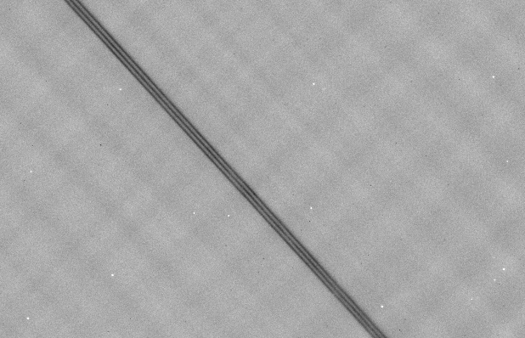
Х

Рис.6.1а. Изображение проволочного эталона W-20 - вольфрамовые проволоки диаметром 20 мкм (25 пар линий/мм)

Рис.6.1б. Профиль изображения в направлении Х, перпендикулярном проволочному эталону W-20 (см. рис.5.2.2а)

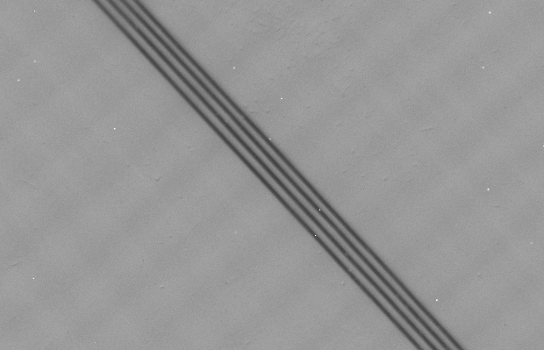
Х

Рис.6.2а. Изображение проволочного эталона W-50.- вольфрамовые проволоки диаметром 50 мкм (10 пар линий/мм)

Рис.6.2б. Профиль изображения в направлении Х, перпендикулярном проволочному эталону W-50 (см. рис.5.2.3б)

Результаты, полученные с помощью моделирования при исследовании особенностей формирования изображения в монокристаллических сцинтилляторах, были подтверждены экспериментально. Были получены теневые изображения описанного ранее проволочного эталона W-20 мкм при использовании различных сцинтилляторов (CsI(Tl) и BGO), а также при различных эффективных энергиях рентгеновского пучка:
а. Сцинтиллятор CsI(Tl), напряжение на рентг. трубке U = 35 kV, без дополнительного фильтра.
б. Сцинтиллятор CsI(Tl), напряжение на рентг. трубке U = 70 kV, пучок с фильтрацией 10 мм Al.
в. Сцинтиллятор BGO, напряжение на рентг. трубке U = 70 kV, без дополнительного фильтра.
г. Сцинтиллятор BGO, напряжение на рентг. трубке U = 90 kV, без дополнительного фильтра.
На рис 7а-г представлены соответствующие профили.

а) б)
в) г)
Рис.7а-г. Профили сигнала в поперечной проволокам плоскости.

Из этих рисунков видно, что размытие изображений проволок и, как следствие, пространственное разрешение зависит от энергии падающих гамма-квантов.
Сравнивая профили 7а и 7б, а также 7в и 7г можно утверждать, что при эффективной энергии рентгеновского излучения менее энергии связи электронов К-уровня (7а и 7в), изображения качественно лучше, чем при её превышении (7б и 7г соответственно). Также можно отметить, что контраст изображений проволок на рис.7в лучше, чем на рис.7б, что объясняется тем, что энергия связи электронов К-уровня сцинтиллятора BGO гораздо больше (90 кэВ), чем у сцинтиллятора CsI(Tl) (30 кэВ). Эти наблюдения подтверждают полученные теоретические зависимости.
В следующем подразделе экспериментальной части диссертации представлены изображения, полученные с помощью созданной системы УРИ и используемыми в ней методами цифровой обработки. Показано, что созданный цифровой усилитель рентгеновских изображений обладает весьма неплохими характеристиками в связи с использованием определенного сочетания аппаратных средств и представленного ранее метода математической обработки.
Также метод обработки данных был реализован при создании рентгеновского интроскопа для оценки толщины стенок стальных труб с целью определения возможности их дальнейшего использования, что описано в последнем подразделе экспериментальной части.
Метод одновременного контроля толщины стенки трубы относительно двух заданных значений основан на сравнении величины сигнала в участке с неизвестной толщиной стенки с величинами сигналов в участках эталонных толщин. Разработанный алгоритм позволяет оценивать остаточную толщину стенок трубы независимо от нестабильности параметров рентгеновского излучения, т.е. не зависимо от нестабильности величины напряжения и тока на рентгеновской трубке.
Метод был реализован на рентгенотелевизионной системе, которая была представлена ранее в аппаратной части диссертации.
В данной системе каждый получаемый с цифровой ПЗС-камеры кадр подвергается следующей обработке: вычитание темновой подставки, нормировка, фильтрация, бинирование заданного количества точек. После данной обработки реализуется метод двухпороговой оценки остаточной толщины стенок трубы. Входное поле детектирующей системы разделено на 3 участка: участок детектирования рентгеновского излучения, прошедшего через контролируемую трубу, и два участка детектирования излучения, прошедшего через эталоны с известными толщинами. В качестве 1-го эталона берётся фильтр с толщиной, соответствующей наименьшей допустимой толщине (НДТ) трубы. В качестве 2-го эталона берётся фильтр, соответствующей наименьшей нормальной толщине (ННТ) трубы. Фрагменты трубы с толщиной меньше НДТ классифицируются как бракованные, фрагменты с толщиной больше НДТ, но меньше ННТ – как допустимые, а фрагменты трубы с толщиной выше ННТ – как нормальные.
Метод двухпороговой оценки был внедрен на нескольких рентгенотелевизионных системах, работающих на нефтегазодобывающих предприятиях. Чувствительность метода составляет около 0.5 мм при номинальной толщине одной стенки трубы 8 мм и диаметре трубы 114 мм. Для труб длиной 12 метров производительность системы, работающей по данному методу, составляет около 30 труб за 8 часов работы.

В «Заключении» сформулированы основные результаты и выводы диссертационной работы.

ОСНОВНЫЕ РЕЗУЛЬТАТЫ И ВЫВОДЫ.

- Изучены различные методы получения теневых рентгеновских изображений и проведён их сравнительный анализ. Показано, что системы на основе Люминофор – Объектив - ПЗС-матрица обладают значительными преимуществами.
- Для детекторов рентгеновских изображений на основе ПЗС – матрицы разработаны две независимые методики оценки квантовой эффективности детектирования (DQE), основанные на использовании источника гамма-квантов Am-241.
- Разработана детектирующая система с высокой чувствительностью в целях медицинской диагностики для регистрации синхротронного излучения.
- Создана детектирующая система с пространственным разрешением не менее 25 пар линий/мм.
- Для монокристаллических люминофоров проведено математическое моделирование процесса формирования изображения и сделаны оценки значений предельного пространственного разрешения для различных типов люминофоров.
- Разработан метод обработки рентгеновских изображений, основанного на нормировке и фильтрации изображения, который был успешно внедрен в различные системы для медицинской и промышленной рентгеновской интроскопии.

Основные результаты диссертации опубликованы в следующих работах:

- Н.К.Кононов, А.Д.Беляев, С.М.Игнатов, В.Г.Недорезов, Н.В.Руднев, А.А.Туринге. «Цифровой сцинтилляционный детектор для медицинской диагностической станции «Медиана». ПТЭ, 2004, №5, с.123-125.
- Н.К. Кононов, С.М.Игнатов, В.Н. Потапов, В.Г.Недорезов. «Цифровая система для получения рентгеновских изображений с высоким пространственным разрешением». ПТЭ, 2006, №5, стр.156-159.
- А.Д. Беляев, Н.К. Кононов, А.А. Туринге, К.М. Подурец, В.Г.Недорезов, Н.В.Руднев. «Цифровые сцинтилляционные детекторы для медицинской диагностики с использованием синхротронного излучения». Труды 2-ой Троицкой конференции по медицинской физике, Троицк, май 2006, стр.75.

